Методические материалы для подготовки к ЕГЭ по информатике по теме «Информация и ее кодирование»

Кодирование информации – одна из базовых тем курса информатики и ИКТ, отражающая фундаментальную необходимость представления информации в какой-либо форме.
Тема «Информация и её кодирование» очень значима в ЕГЭ по информатике. Проверке знаний и умений по разделу «Информация и её кодирование» содержания курса информатики посвящены задания: №1, № 16 (системы счисления), № 9, № 13 (оценка количественных характеристик информации), № 5 (однозначность двоичного кода) и № 10 (комбинаторика) из которых пять базового, и одно (№ 13) – повышенного уровня сложности.

Базовые понятия:

Информация — это сведения об объектах и явлениях окружающей среды, их свойствах, уменьшающие неопределенность и/или неполноту знаний.
Бит (Binary digIT) — это единица измерения количества информации, равная количеству информации, содержащемуся в опыте, имеющем два равновероятных исхода.
Кодирование информации — это процесс однозначного преобразования информации с одного языка на другой. Однозначный процесс, значит имеющий правило/систему правил для обратного преобразования информации в первоначальный вид. Неоднозначный процесс, значит не позволяющий вернуться к первоначальному виду информации, искажающий ее.
Декодирование информации — это процесс преобразования информации обратный кодированию.
Равномерное кодирование — это кодирование, при котором все символы кодируются кодами равной длины.
Неравномерное кодирование — это кодирование, при котором разные символы могут кодироваться кодами разной длины.
Алфавит — это совокупность всех различных символов, которая используется для записи сообщения.
Глубина кодирования цвета — это количество бит, необходимых для хранения и представления цвета при кодировании одного пикселя растровой графики.

Базовые формулы:

N = 2^{i}, где N — это количество различных символов в алфавите, i — это минимальное количество информации (бит), которое требуется для кодирования одного символа в алфавите.

I = K · i, где I — это информационный объем сообщения в битах (байтах, Кбайтах…),
K — это количество символов в сообщении (для текстового сообщения К — это количество всех знаков в сообщении; для графического изображения: К — это количество пикселей в растровом изображении; для звукового файла: в формуле есть дополнительные множители, подробнее в других уроках),
i — это количество бит на кодирование одного символа (в терминологии кодирования графической информации i — глубина кодирования цвета).

Необходимо четко знать:
- значения степеней числа 2;
- правила перевода из различных систем счисления в десятичную и обратно;
- единицы измерения информации
1 байт = 2³ бит
1 Кбайт = 2¹⁰байт = 2¹³бит
1Мбайт = 2¹⁰Кбайт = 2²⁰байт = 2²³бит
1Гбайт = 2¹⁰Мбайт = 2²⁰Кбайт = 2³⁰байт = 2³³бит
Поскольку на экзамене по информатике нельзя пользоваться калькулятором, то учимся вычислять выражения со степенями 2, не прибегая к сложным вычислениям с длинными числами.
Задание. Вычислим, сколько бит содержится в $\frac{1}{256}$МБайт :
Решение.
1-ый способ:

Любую арифметическую операцию умножения или деления всегда надо проверять. Здесь работаем с большими числами, высока вероятность ошибки.

2-ой способ (более простой):
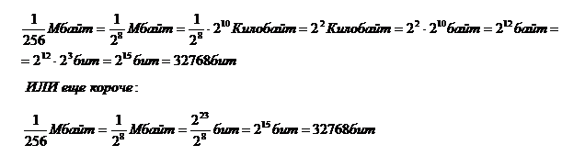
Во втором способе решения мы только складываем и вычитаем значения степеней 2. Применяем основные формулы для преобразования степеней, которые будут полезны при решении многих заданий ЕГЭ.
При подготовке учащихся к ЕГЭ все задания по теме «Информация и кодирование» целесообразно разбить на 3 блока (на каждый блок отводим одно занятие):
I – системы счисления;
II – равномерное и неравномерное кодирование, правило Фано и комбинаторика;
III – расчет объема текстовой, графической и звуковой информации, скорости передачи данных.
- Рассмотрим первый блок заданий ЕГЭ – позиционные системы счисления.
Считаю, что почти все задания ЕГЭ по информатике из года в год имеют тенденцию к усложнению. Это касается и раздела системы счисления. Сравним оба задания этого блока из демоверсий 2016 и 2017 г.
№ 1.
2016: Сколько единиц в двоичной записи шестнадцатеричного числа E1A0₁₆?
2017: Сколько существует натуральных чисел x, для которых выполнено неравенство 11011100₂ < x < DF₁₆? В ответе укажите только количество чисел, сами числа писать не нужно.
Это задание наверно не случайно находится в КИМ-ах на первом месте, так как является наиболее простым. Для решения задания достаточно перевести число из шестнадцатиричной системы в двоичную, заменив каждую цифру ее двоичным 4-х битным представлением (метод быстрого перевода чисел из двоичной системы в шестнадцатеричную). В 2017 году проверяется также умение сравнивать числа в 2-ичной или 16-тиричной системах.
Более сложным является задание 16.
№ 16
2016: Сколько единиц содержится в двоичной записи значения выражения: 4²⁰¹³ + 2²⁰¹² – 16?
2017: Значение арифметического выражения: 9¹⁸ + 3⁵⁴ – 9 – записали в системе счисления с основанием 3. Сколько цифр «2» содержится в этой записи?

Рассмотрим на примерах, как решаются подобные задачи.

Пример1.
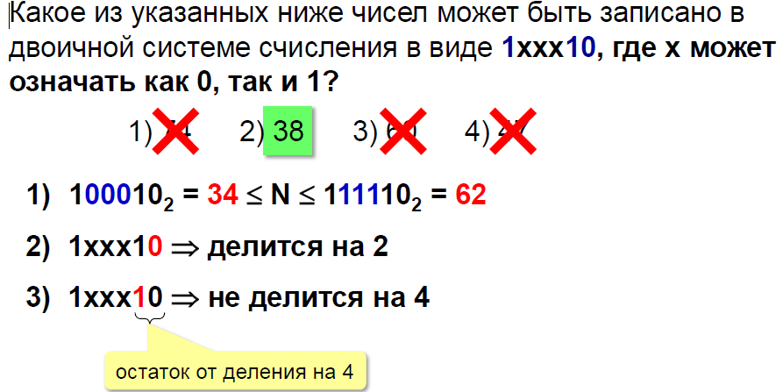
Пример 2.
Десятичное число 57 в некоторой системе счисления записывается как 212. Определите основание системы счисления
Решение:
57₁₀=212_{х}
57=2*х²+1*х¹+2*х⁰
Решая квадратное уравнение 2х²+х-55 =0 получаем х=5.
____________________________________________________________________
Пример 3.
Для решения используем правила перевода в различные системы счисления чисел, равных основанию системы в n-ой степени:
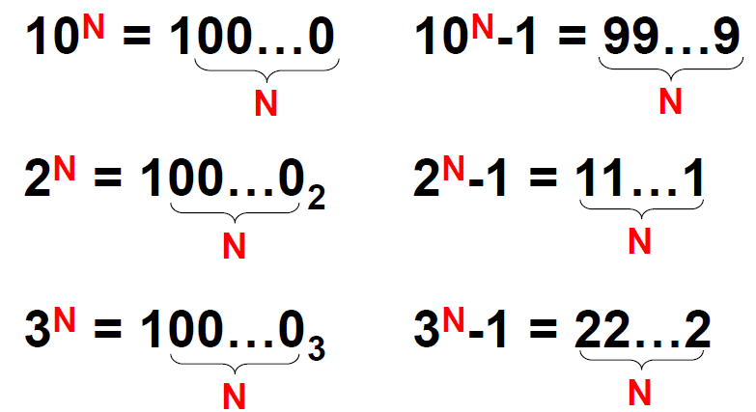
Чтобы посчитать сколько единиц содержится в двоичной записи числа х, его можно представить в виде разности:
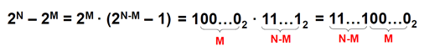
Вернемся к решению примера 3:
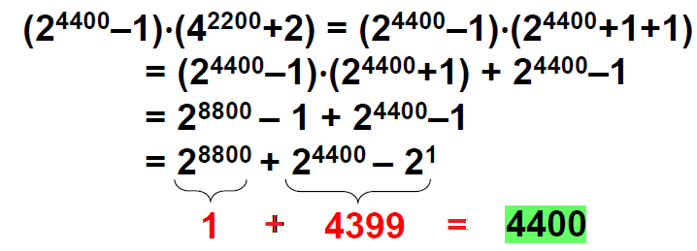
Ответ: 4400.

Пример 4.
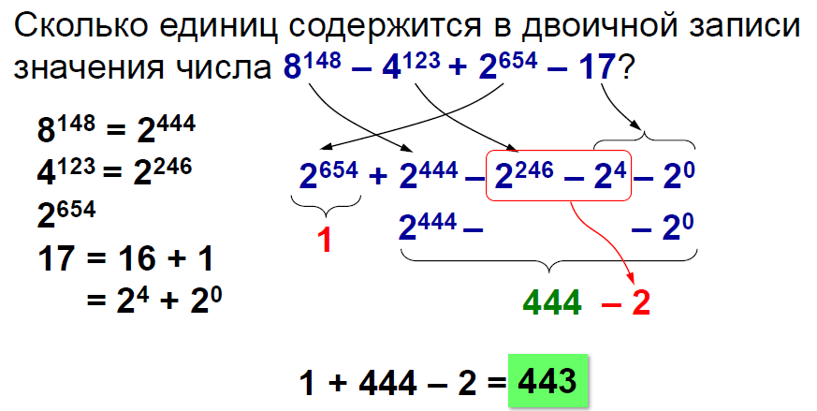
Пример 5.
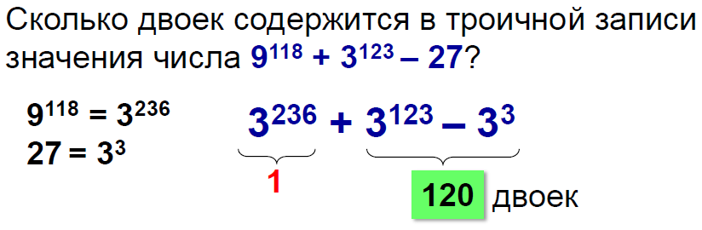

- Следующий тип задач – это расшифровка сообщений, закодированных с помощью неравномерного двоичного кода, удовлетворяющего условию Фано. К такому типу относится задание №5.

2016: По каналу связи передаются сообщения, содержащие только четыре буквы: А, Б, В, Г; для передачи используется двоичный код, удовлетворяющий условию Фано. Для букв А, Б, В используются такие кодовые слова: А – 0; Б – 110; В – 100.
Укажите кратчайшее кодовое слово для буквы Г, при котором код будет допускать однозначное декодирование. Если таких кодов несколько, укажите код с наименьшим числовым значением.
2017: Для кодирования некоторой последовательности, состоящей из букв А, Б, В, Г, Д, Е, решили использовать неравномерный двоичный код, удовлетворяющий условию Фано. Для буквы А использовали кодовое слово 0; для буквы Б – кодовое слово 10. Какова наименьшая возможная сумма длин всех шести кодовых слов?
Примечание. Условие Фано означает, что никакое кодовое слово не является началом другого кодового слова. Это обеспечивает возможность однозначной расшифровки закодированных сообщений.

Решение данного типа задач не требует глубоких знаний и формул, а сводится к построению «битового» дерева, наглядно демонстрирующего различные двоичные цепочки для кодировки букв из сообщения.
Рассмотрим это на примерах.

Пример 1. (К. Поляков)
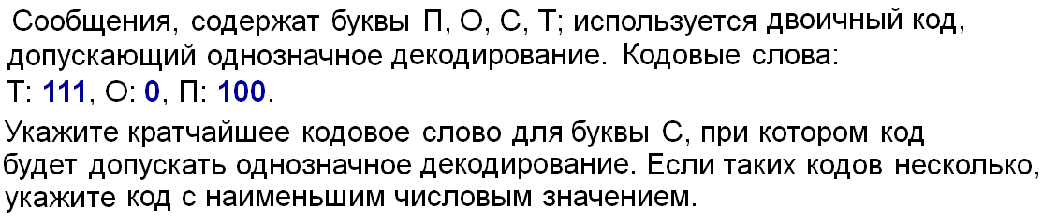
Решение:
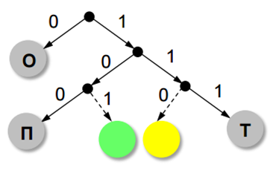
В соответствии с условием Фано, код буквы С не может начинаться на 0. На построенной схеме видно, что существует два варианта ответа: 101 и 110. Исходя из условия задачи выбираем код с наименьшим числовым значением: 101.

Пример 2. (К. Поляков)
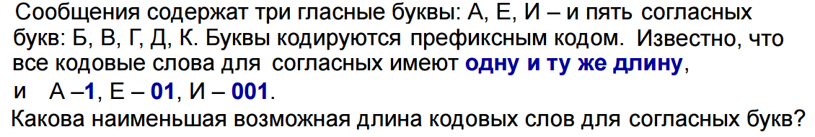
Решение.
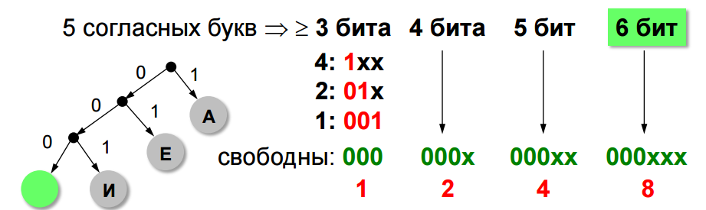
По условию Фано и на схеме показано, что искомые коды согласных букв не могут начинаться на 1, на 01 и на 001.
Они могут начинаться только с 000. Трехбитный код 000 возможен только для одной буквы, четырехбитный – для двух вариантов букв (0000 и 0001), пятибитный –для четырех букв, а по условию их пять. Значит ответ – 6 бит.
Пример 3.
Для кодирования некоторой последовательности, состоящей из букв А, Б, В, Г, решили использовать неравномерный двоичный код, удовлетворяющий условию Фано. Для буквы А использовали кодовое слово 0, для буквы Б – кодовое слово 110.
Какова наименьшая возможная суммарная длина всех четырёх кодовых слов?
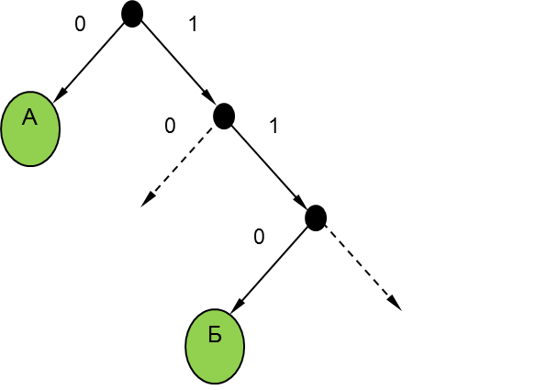
Решение.
Построим дерево для заданных кодовых слов А – 0 и Б – 110:
Штриховыми линиями отмечены две «пустые» ветви, на которые можно «прикрепить» листья для кодовых слов букв В (10) и Г (111). Получаем суммарную длину кодовых слов
В
9 символов.
Г
Пример 4.
Решим задание № 5 из демоверсии 2016г.
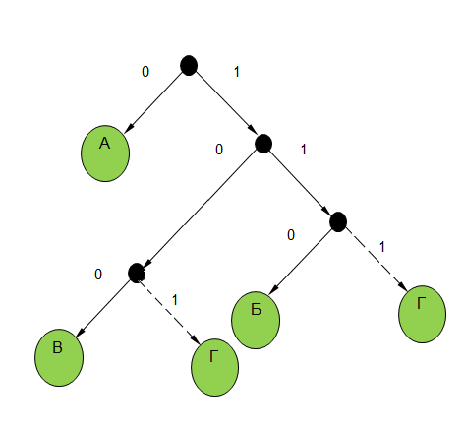
Решение.

Построив дерево, получаем два варианта ответа, из которых выбираем наименьшее значение кода для буквы Г. Это - 101.

Пример 5.
Для кодирования некоторой последовательности, состоящей из букв А, Б, В, Г и Д, используется неравномерный двоичный код, позволяющий однозначно декодировать полученную двоичную последовательность. Вот этот код:
А – 0; Б – 100; В – 1010; Г – 111; Д – 110. Требуется сократить для одной из букв длину кодового слова так, чтобы код по-прежнему можно было декодировать однозначно. Коды остальных букв меняться не должны.
Решение.
Изобразим на дереве цепочки с кодами букв последовательности из условия задачи:
А – 0; Б – 100; В – 1010; Г – 111; Д – 110.
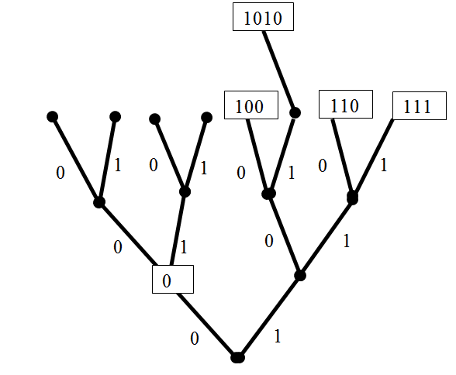
По полученному рисунку делаем вывод, что код буквы В может быть сокращен с четырехбитного варианта, до трехбитового, а именно вместо 1010 можно использовать цепочку битов 101.

Разобрав данные примеры учащиеся уже самостоятельно легко справляются с решением аналогичных задач из открытого банка заданий различных образовательных ресурсов.

Задание № 10 предполагает проверку знаний теоретического материала и умений решать задачи из комбинаторики.
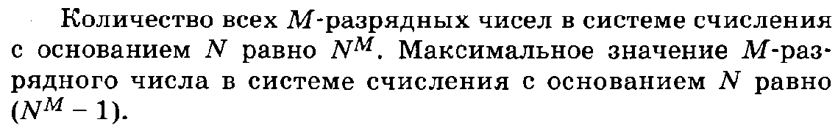
Теория:

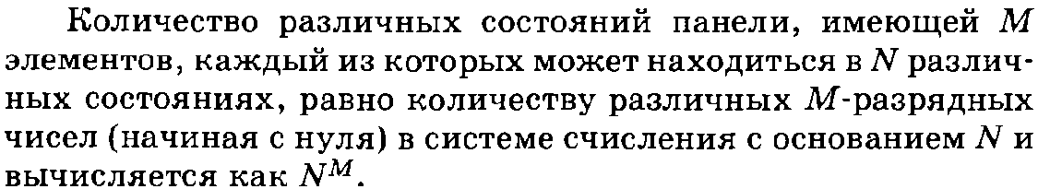

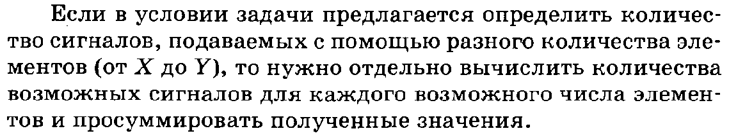
Рассмотрим несколько примеров.

Пример 1. Сколько слов длины 5 можно составить из букв Е, Г, Э? Каждая буква может входить в слово несколько раз.
Решение:
Если в алфавите M символов, то количество всех возможных «слов» (сообщений) длиной N равно Q = M^{N}.
В нашем случае N = 5, M = 3. Следовательно, Q = 3⁵ = 243.
Ответ: 243
Пример 2.
Вася составляет 5-буквенные слова, в которых есть только буквы С, Л, О, Н, причём буква С используется в каждом слове ровно 1 раз. Каждая из других допустимых букв может встречаться в слове любое количество раз или не встречаться совсем.
Словом считается любая допустимая последовательность букв, не обязательно осмысленная. Сколько существует таких слов, которые может написать Вася?
Решение:
Буква С может стоять на одном из пяти мест: С****, *С***, **С**, ***С* и ****С, где * обозначает любой из оставшихся трёх символов в каждом случае в остальных четырёх позициях может быть любая из трёх букв Л, О, Н, поэтому при заданном расположении буквы С имеем 3⁴ = 81 вариант всего вариантов 5 · 81 = 405.
Ответ: 405.
Пример 3.
Сколько существует различных символьных последовательностей длины 5 в четырёхбуквенном алфавите {A, C, G, T}, которые содержат ровно две буквы A?
Решение:
Рассмотрим различные варианты слов из 5 букв, которые содержат две буквы А и начинаются с А: АА*** А*А** А**А* А***А
Звёздочка обозначает любой символ из набора {C, G, T}, то есть один из трёх символов. Итак, в каждом шаблоне есть 3 позиции, каждую из которых можно заполнить тремя способами, поэтому общее число комбинаций (для каждого шаблона!) равно 3³ = 27
Всего 4 шаблона, они дают 4 · 27 = 108 комбинаций.
Теперь рассматриваем шаблоны, где первая буква А стоит на второй позиции, их всего три: *АА** *А*А* *А**А. Они дают 3 · 27 = 81 комбинацию.
Два шаблона, где первая буква А стоит на третьей позиции: **АА* **А*А. Они дают 2 · 27 = 54 комбинации и один шаблон, где сочетание АА стоит в конце ***АА они дают 27 комбинаций. Всего получаем (4 + 3 + 2 + 1) · 27 = 270 комбинаций .
Ответ: 270.
Пример 4.
Все 4-буквенные слова, составленные из букв К, Л, Р, Т, записаны в алфавитном порядке и пронумерованы. Вот начало списка:
1. КККК
2. КККЛ
3. КККР
4. КККТ
……
Запишите слово, которое стоит на 67-м месте от начала списка.
Решение:
Самый простой вариант решения этой задачи – использование систем счисления; Действительно, здесь расстановка слов в алфавитном порядке равносильна расстановке по возрастанию чисел, записанных в четверичной системе счисления (основание системы счисления равно количеству используемых букв).
Выполним замену К→0, Л→1, Р→2, Т→3; поскольку нумерация слов начинается с единицы, а первое число КККК→0000 равно 0, под номером 67 будет стоять число 66, которое нужно перевести в четверичную систему: 66 = 1002₄
Выполнив обратную замену (цифр на буквы), получаем слово ЛККР.
Ответ: ЛККР.

- Последний блок заданий посвящен проверке умений производить количественную оценку информации различного типа.

Задание № 9 из КИМов ЕГЭ проверяет знание способов кодирования растровых изображений и алгоритма нахождения объема графического файла. Решение такого вида заданий не вызывают затруднений у выпускников и достаточно хорошо отработаны ими в процессе обучения в курсе основной школы.
№ 9
2016: Какой минимальный объём памяти (в Кбайт) нужно зарезервировать, чтобы можно было сохранить любое растровое изображение размером 320×640 пикселей при условии, что в изображении могут использоваться 256 различных цветов? В ответе запишите только целое число, единицу измерения писать не нужно.
Решение.
По условию К=320*640 пикселей, N=256, значит глубина цвета по формуле Хартли i=8 (т.к. 2⁸=256). Тогда объем файла I=K*I, I = 320*640*8 бит =2⁵*10*2⁶*10*2³ бит. Переводим в Кбайты и получаем: 100*2¹⁴/2¹³=50 Кбайт.
Ответ: 50 Кбайт.
2017: Для хранения произвольного растрового изображения размером 1024×1024 пикселей отведено 512 Кбайт памяти, при этом для каждого пикселя хранится двоичное число – код цвета этого пикселя. Для каждого пикселя для хранения кода выделено одинаковое количество бит. Сжатие данных не производится. Какое максимальное количество цветов можно использовать в изображении?
Решение.
По условию К= 2¹⁰*2¹⁰ пикселей, I=512 Кбайт или 2⁹*2¹³ бит. Тогда глубина цвета i=I/K=2²²/2²⁰=2²=4 бит. Следовательно, по формуле Хартли получаем N=24=16 цветов.
Ответ: 16 цветов.
В задания КИМов ЕГЭ последних лет не включены задания на определение объема звукового файла и скорости передачи данных по сети. Вероятно, из-за простоты их решения, эти задачи содержатся в ОГЭ для выпускников 9 класса.
Задание № 13 считается заданием повышенного уровня сложности. Решается с использованием алфавитного подхода к измерению количества информации.
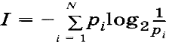
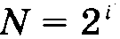
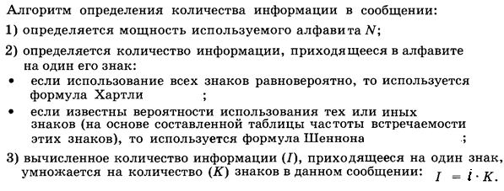
Данные задачи также неплохо представлены в школьном курсе обучения информатике, но в более простом варианте, как например в задаче из демоверсий прошлых лет:
Для регистрации на сайте некоторой страны пользователю требуется придумать пароль. Длина пароля — ровно 11 символов. В качестве символов используются десятичные цифры и 12 различных букв местного алфавита, причём все буквы используются в двух начертаниях: как строчные, так и заглавные (регистр буквы имеет значение!).
Под хранение каждого такого пароля на компьютере отводится минимально возможное и одинаковое целое количество байтов, при этом используется посимвольное кодирование и все символы кодируются одинаковым и минимально возможным количеством битов.
Определите объём памяти, который занимает хранение 60 паролей.
Решение.
1. Определяется мощность используемого алфавита: 10 цифр и 12 букв, каждая из которых может иметь два возможных начертания. Итого 10+12*2=34 знака.
2. Определяется целое количество битов, минимально достаточное для представления одного знака такого алфавита. Поэтому выбирается ближайшее большее число N, равное степени числа 2. В нашем случае это 2⁶=64 (значения 2⁵=32 недостаточно). Значит i=6 бит на один знак алфавита.
3. Длина пароля равна11 символам (К=11). Тогда объем одного пароля I=К*i=11*6=66 битов.
4. Под хранение каждого пароля отводится минимальное целое количество байтов. Значит 66:8=8,259 байтов.
5. Тогда под хранение 60 паролей потребуется 60*9=540 байтов.
Ответ: 540 байтов.
В последние годы задание № 13 усложнилось добавлением для каждого пользователя дополнительных сведений, объем которых и нужно найти.
2016: При регистрации в компьютерной системе каждому пользователю выдаётся пароль, состоящий из 9 символов и содержащий только символы из 26-символьного набора прописных латинских букв. В базе данных для хранения сведений о каждом пользователе отведено одинаковое и минимально возможное целое число байт. При этом используют посимвольное кодирование паролей, все символы кодируют одинаковым и минимально возможным количеством бит. Кроме собственно пароля, для каждого пользователя в системе хранятся дополнительные сведения, для чего выделено целое число байт; это число одно и то же для всех пользователей. Для хранения сведений о 20 пользователях потребовалось 400 байт. Сколько байт выделено для хранения дополнительных сведений об одном пользователе? В ответе запишите только целое число – количество байт.
Решение.
После нахождения мощности алфавита (N=9+26=35 знака), целого количества бит для каждого символа (i=6 бит, т.к.2⁶=64) и длины каждого пароля в байтах (9*6=54 бита или 7 байт), рассчитываем целое количество байт, отводимое для хранения пароля и дополнительных сведений о каждом пользователе: I₁=400/20=20 байт. Оставшиеся 20-7=13 байт отводятся под хранение дополнительных сведений о каждом пользователе.
Ответ: 13 байт.
2017: При регистрации в компьютерной системе каждому пользователю выдаётся пароль, состоящий из 9 символов. Из соображений информационной безопасности каждый пароль должен содержать хотя бы 1 десятичную цифру, как прописные, так и строчные латинские буквы, а также не менее 1 символа из 6-символьного набора: «&», «#», «$», «*», «!», «@». В базе данных для хранения сведений о каждом пользователе отведено одинаковое и минимально возможное целое число байт. При этом используют посимвольное кодирование паролей, все символы кодируют одинаковым и минимально возможным количеством бит. Кроме собственно пароля, для каждого пользователя в системе хранятся сведения, для чего выделено целое число байт; это число одно и то же для всех пользователей. Для хранения сведений о 20 пользователях потребовалось 500 байт. Сколько байт выделено для хранения дополнительных сведений об одном пользователе? В ответе запишите только целое число – количество байт.
Примечание. В латинском алфавите 26 букв.
(Ответ: 17 байт).
Банк заданий для данного блока довольно обширен (см. список ЭОР)
Умение решать задачи по информатике и ИКТ является важным критерием сформированности мыслительных способностей учащихся. Раздел «Информация и её кодирование», при правильной организации учебного процесса позволяет сформировать
у учащихся глубокие навыки решения заданий ЕГЭ по информатике.

Используемые материалы и ЭОР:
- Методические рекомендации на сайте Полякова К. Ю. http://kpolyakov.spb.ru (ПОЛЯКОВ Константин Юрьевич, д.т.н., учитель информатики ГБОУ СОШ № 163, г. Санкт-Петербург, kpolyakov@mail.ru).
- Лещинер В.Р. ЕГЭ 2015. Информатика. Типовые тестовые задания. — М.: Экзамен, 2015.
- Крылов С.С., Чуркина Т.Е. ЕГЭ 2015. Информатика и ИКТ. Типовые экзаменационные варианты. — М.: «Национальное образование», 2015.
- www.fipi.ru – официалный сайт Федерльного института педгогических исследований
- http://ege-go.ru М.А. Ройтберг mroytberg@lpm.org.ru
- http://infbu.ru/catalog/1013 - БУ информатик
- http://pandia.ru/text/78/122/98265.php
- http://down.ctege.info/ege/obshee/inform/praktika/inform-a1-praktika.pdf
- http://easyinformatics.ru/
- http://infoegehelp.ru/

